МАУ "РЕДАКЦИЯ ГАЗЕТЫ "ВЕСТИ"

Партизанск и перспективы 12.04.2024
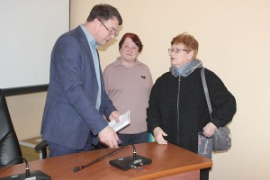Глава Партизанского городского округа Олег Бондарев на традиционной информационной встрече с ветеранами представил прогноз социально-экономического развития муниципалитета на ближайшие годы.
На встрече с активом Совета ветеранов 4 апреля руководитель округа рассказал, что в ближайшие годы население микрорайона Лозовый ждет прирост в одну тысячу человек. Это произойдет за счет создания более чем трехсот новых рабочих мест на Партизанской ГРЭС. Электростанция после нескольких этапов реконструкции к 2030 году достигнет мощности в 700-800 мегаватт, необходимой для обеспечения энергией тяговых подстанций на железной дороге юга Приморья, где в последние годы резко возросли интенсивность и объемы грузовых и пассажирских перевозок.
Для семей новых работников ГРЭС планируется строительство жилого микрорайона со всей социальной инфраструктурой в непосредственной близости от предприятия.
В ближайшие годы в Лозовом при активной поддержке министра спорта России Олега Матыцина и губернатора Приморского края Олега Кожемяко продолжится интенсивное развитие спортивного кластера.
Завершится строительство физкультурно-оздоровительного комплекса возле гребной базы «Олимпийская», которая после глобальной реконструкции в 2022 году по уровню материально-технического обеспечения входит в число лучших спортивных объектов России и способна принимать международные соревнования.
В ФОКе будут залы для игровых видов спорта, боевых искусств и тяжелой атлетики. Там же разместится спортивная школа «Сучан», воспитанники которой получат возможность тренироваться на оборудовании мирового уровня.
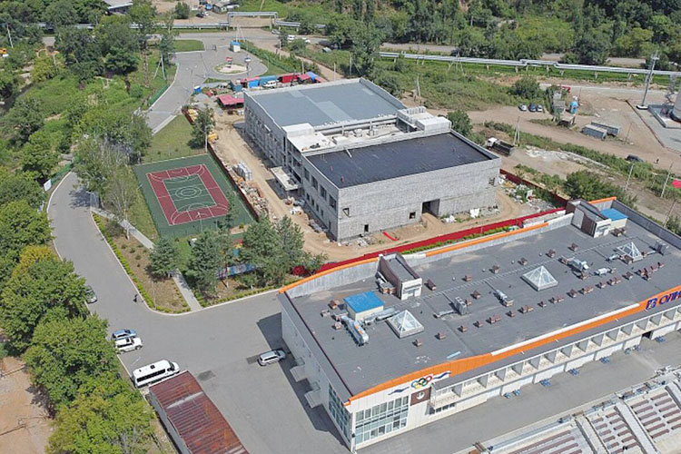Рядом с гребной базой построят современный открытый бассейн на озере Теплом, где также будут проложены беговые, велосипедные и лыжероллерные дорожки. По поручению губернатора Олега Кожемяко этот вопрос прорабатывается, и уже создана рабочая группа.
На 2025-2027 годы запланирована реконструкция стадиона «Энергетик». Лозовый уже стал местом притяжения спортсменов и любителей физкультуры и активного отдыха со всего края. Есть надежда, что большой приток людей даст толчок развитию сферы обслуживания – появятся гостиницы, торговые центры и кафе, сувенирные лавки, пункты проката снаряжения и другие места для досуга и развлечений.
Говорил глава округа и о том, как продвигается вопрос со строительством новой школы в Углекаменске, на которое потребуется не менее двух миллиардов рублей. Такие крупные затраты возможны только при поддержке федерального бюджета.
От строительства и спорта ветераны перешли к теме ЖКХ. Так, нарекания вызывает вывоз мусора новым перевозчиком ТКО. Этим вопросом сегодня администрация округа также вплотную занимается, поскольку не все устраивает руководство муниципалитета в работе компании, недавно пришедшей на нашу территорию.
Олег Бондарев рассказал, что вновь созданное муниципальное автономное учреждение «Городское хозяйство» уже активно включилось в очистку ливневок и санитарную обрезку деревьев, уборку городских территорий, дорог от остатков реагента и песка, скопившихся за зиму на обочинах.
Чтобы проводить больше работ по ремонту и содержанию автомобильных дорог и улиц, в бюджет округа заложены средства на приобретение грейдера и самосвала, поскольку уже с июня должны начаться планировка, подсыпка и трамбовка дорог с грунтовым покрытием, общая протяженность которых в муниципалитете более 380 километров.
— В нынешнем году запланировано на асфальтирование городских и сельских дорог и улиц 200 миллионов рублей, — говорил глава о ремонте дорог. – Но какие из них будут отремонтированы, зависит от объемов денежных средств, которые выделит краевое правительство на реализацию муниципальной программы «Дорожная деятельность».
Конечно, будем надеяться на финансирование в полном объеме. Заявка, одобренная губернатором, находится на контроле у правительства Приморья.
Всего за последние пять лет на ремонт дорог и сопутствующей инфраструктуры, а это пешеходные переходы, тротуары, уличное освещение, нашему округу краем было выделено в общей сложности пятьсот миллионов рублей.
В рамках программы «Формирование современной городской среды» будет заасфальтирована вторая половина городской площади, там установят крытую сцену и уложат брусчатку.
Конечно же, волнует ветеранов работа Фонда капитального ремонта и его подрядчиков – качество выполняемых работ, сроки, объемы. Так, в этом году в нашем округе планируется ремонт всего трех кровель.
Жители центра города поблагодарили главу за реконструкцию тротуара на 50 лет ВЛКСМ, которую ждали многие годы, а улиц Локомотивной и Ручейной — за наведение порядка, сбор и вывоз мусора.
Обсудили ветераны участие местных жителей в поддержке наших бойцов в зоне СВО — плетение маскировочных сетей, отправка посылок и писем, помощь семьям. Глава округа поддержал предложение нашего земляка, фотографа Юрия Жебанова — организовать в Доме культуры «Лозовый» фотовыставку в память о партизанцев, участниках специальной военной операции, погибших при исполнении воинского долга.
— Город всегда будет помнить своих героев, мужественных защитников Отечества и мирного населения, — отметил в завершение встречи Олег Бондарев.
Антон СУХАРЬ
https://partizansk-vesti.ru/fakty-i-kommentarii/partizansk-i-perspektivy/

